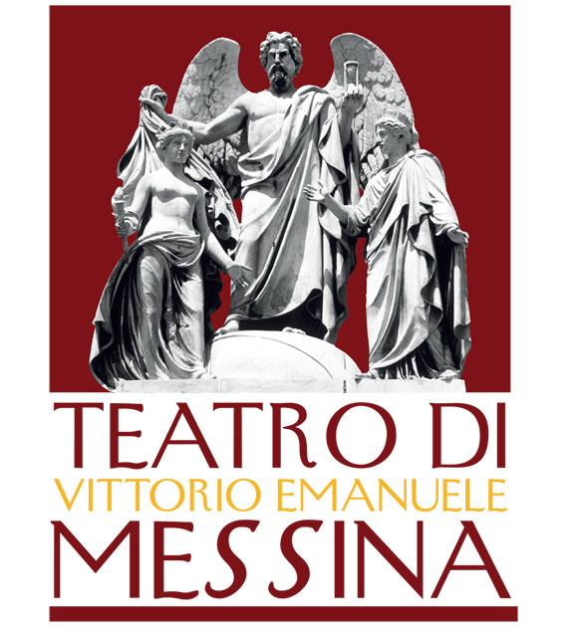

Organo monocratico Indipendente di Valutazione
Documento di attestazione
dell’OIV
organo monocratico
- L’OIV presso l’Ente Teatro di Messina ai sensi dell’art. 14, c. 4, lett. g), del d.lgs. n. 150/2009 e delle delibere A.N.AC. n. 1310/2016 e, 141/2019 ha effettuato, ai sensi dell’art. 14, co. 4, lett. g), del d.lgs. n. 150/2009 e delle delibere ANAC n. 1310/2016 e n. 141/2019, la verifica sulla pubblicazione, sulla completezza, sull’aggiornamento e sull’apertura del formato di ciascun documento, dato ed informazione elencati nell’Allegato 2.1 – Griglia di rilevazione al 31 marzo 2019 della delibera n. 141/2019
- L’OIV ha svolto gli accertamenti, tenendo anche conto dei risultati e degli elementi emersi dall’attività di controllo sull’assolvimento degli obblighi di pubblicazione svolta dal Responsabile della prevenzione della corruzione e della trasparenza ai sensi dell’art. 43, c. 1, del d.lgs. n. 33/2013.
Sulla base di quanto sopra, l’OIV ai sensi dell’art. 14, c. 4, lett. g), del d.lgs. n. 150/2009

l’amministrazione ha individuato misure organizzative che assicurano il regolare funzionamento dei flussi informativi per la pubblicazione dei dati nella sezione “Amministrazione trasparente”;

l’amministrazione ha individuato nella sezione Trasparenza del PTPC i responsabili della trasmissione e della pubblicazione dei documenti, delle informazioni e dei dati ai sensi dell’art. 10 del d.lgs. 33/2013;

ATTESTA
la veridicità e l’attendibilità, alla data dell’attestazione, di quanto riportato nell’Allegato 2 rispetto a quanto pubblicato sul sito dell’amministrazione.

Reggio Calabria, 30 aprile 2019
Firma dell’OIV
organo monocratico
(Avv. Concettina Siciliano)

